УДК 621.313

ЭКСКАВАТОРНЫЕ МЕХАНИЧЕСКИЕ ХАРАКТЕРИСТИКИ В СИСТЕМЕ «ПРЕОБРАЗОВАТЕЛЬ ЧАСТОТЫ – АСИНХРОННЫЙ ДВИГАТЕЛЬ»

Герасимяк В.Г., студент; Бушер В.В., доц., к.т.н.
(Одесский национальный политехнический университет, г.Одесса, Украина)

Многие технологические механизмы требуют специальных «экскаваторных» характеристик: при работе «на упор» (механизмы копания, экскаваторов, линейки манипуляторов и пр.), а так же при напряженном повторно – кратковременном режиме работы (механизмы поворота, передвижения и др.).
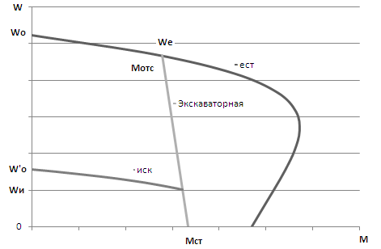
Цель работы – обеспечение экскаваторных характеристик при использовании регулируемого электропривода в системе преобразователь частоты – асинхронный двигатель (ПЧ-АД)., регулируя напряжение U и частоту f. Для примера используем двигатель 4MTF(H)200LB6 с Рн=30 кВт, n=933 об/мин. Будем считать, что реальная экскаваторная механическая характеристика на своем рабочем участке совпадает с естественной характеристикой асинхронного двигателя, а падающая часть – прямая линия с определенным наклоном, зависящим от требований механизма. Такая характеристика приведена на рис.1.
Рисунок 1 – Экскаваторная механическая характеристика.

Каждая точка падающего участка экскаваторной характеристики должна лежать на регулируемой механической характеристике асинхронного двигателя, получаемой при определенных частоте f напряжении U.
Задача состоит в том, чтобы найти зависимости f(w) и U(w), которые обеспечивали бы заданную экскаваторную характеристику.
Для получения этих зависимостей используем формулу момента АД как функцию скольжения S, справедливую при регулировании U и f [1]:
.
Здесь U* и f* - относительные значения напряжения и частоты. Считаем, что относительный перепад скорости Se остается постоянным на всех характеристиках: из этого получаем: .
Таким образом, задаваясь скоростью, определяем необходимую относительную частоту. Кроме того, из выражения для момента получаем формулу для определения относительного напряжения U*, обеспечивающего заданный момент М при частоте f*:
.
Теперь, используя формулы для U* и f*, строим звисимости, приведенные на рис. 2.
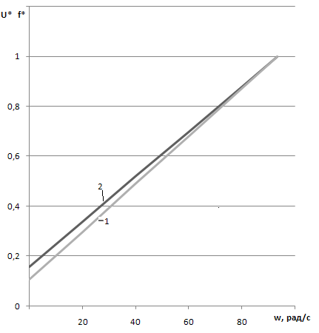
Рисунок 2 - Зависимости относительных значений частоты (1) и
напряжений (2) для экскаваторных характеристик от скорости.

Далее уже соответствующие механические характеристики w(M) рассчитываются по формуле:
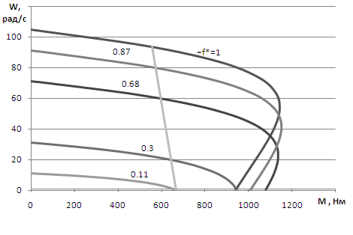
Они приведены на рисунке 3.
Рисунок 3 - Расчетные механические характеристики,
обеспечивающие экскаваторную характеристику

Эти зависимости получены для экскаваторной характеристики, у которой Мотс=1,5Мн, Мст=1,8Мн.
Таким образом, зная необходимые зависимости f(w) и U(w), можно, используя обратную связь по скорости, настроить программу, управляющую частотным преобразователем, для обеспечения требуемых специальных механических характеристик.
Список литературы
1.Ключев В.И. Теория электропривода /Ключев В.И./- М.:Энергоатомиздат,1985.–560 с.

